照片說明
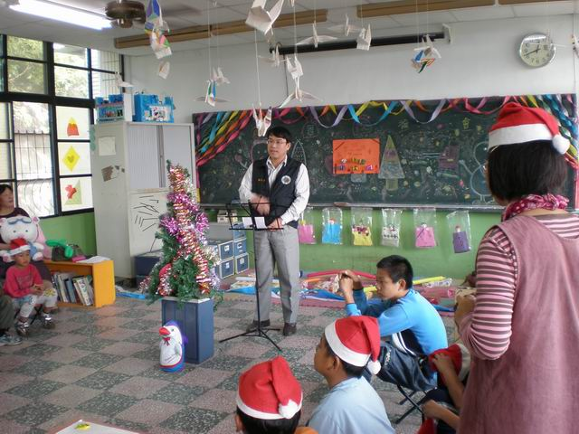
辦理名稱 | 親子講座及關懷活動
辦理時間 | 971224
辦理地點 | 五甲教室
辦理人數 | 約20人
辦理內容 | 李校長致詞及關心活動

照片說明
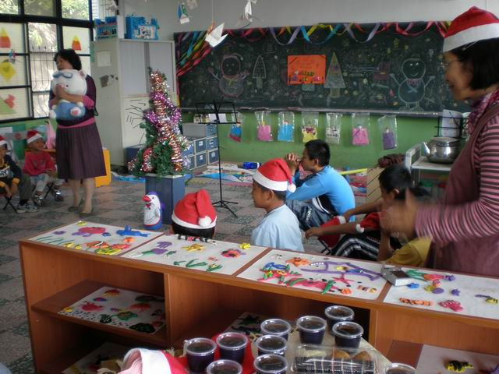
辦理名稱 | 親子講座及關懷活動
辦理時間 | 971224
辦理地點 | 五甲教室
辦理人數 | 約20人
辦理內容 | 輔導老師張薰方老師精心規劃活動

照片說明
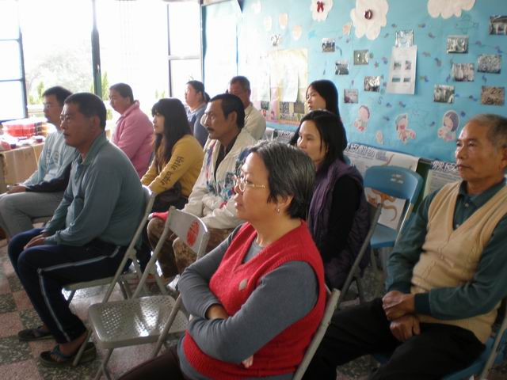
辦理名稱 | 親子講座及關懷活動
辦理時間 | 971224
辦理地點 | 五甲教室
辦理人數 | 約20人
辦理內容 | 家長踴躍參加活動

照片說明
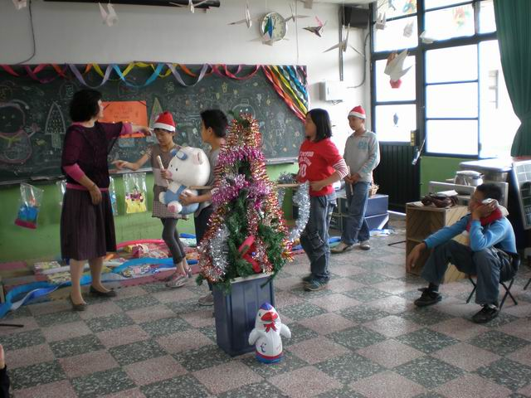
辦理名稱 | 親子講座及關懷活動
辦理時間 | 971224
辦理地點 | 五甲教室
辦理人數 | 約20人
辦理內容 | 學生表演活動表達對父母感謝之意

照片說明
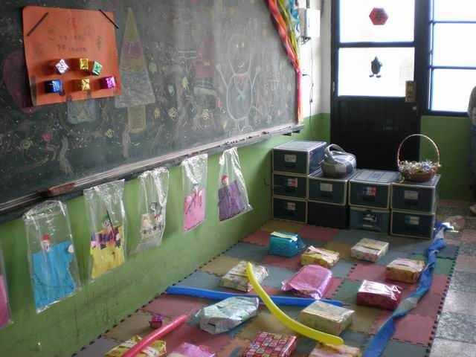
辦理名稱 | 親子講座及關懷活動
辦理時間 | 971224
辦理地點 | 五甲教室
辦理人數 | 約20人
辦理內容 | 學校用心準備活動用品

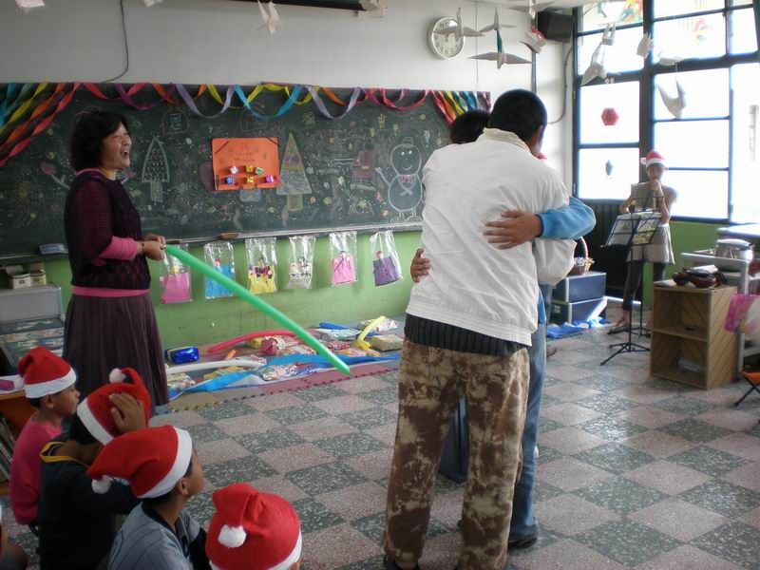
辦理名稱 | 親子講座及關懷活動
辦理時間 | 971224
辦理地點 | 五甲教室
辦理人數 | 約20人
辦理內容 | 親子感動到互相擁抱

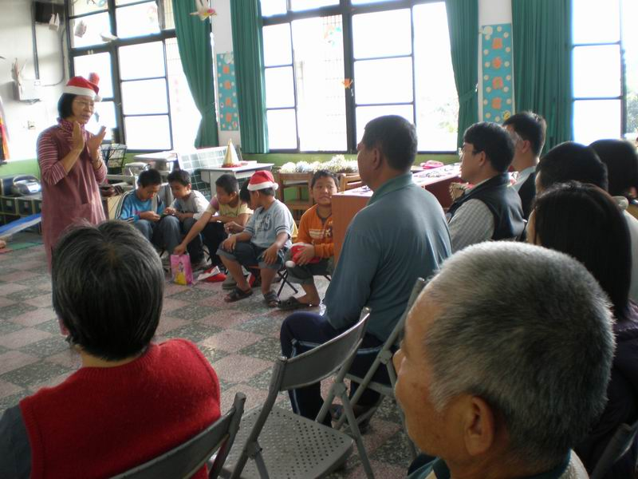
辦理名稱 | 親子講座及關懷活動
辦理時間 | 971224
辦理地點 | 五甲教室
辦理人數 | 約20人
辦理內容 | 社工師謝老師到場協助活動進行

